Umfang eines Baumes - Beobachtungsheft

Du brauchst: Ein Seil, einen Zollstock oder ein Metermaß, etwas zum Markieren am Seil (ein Faden, Tesa oder ähnliches.
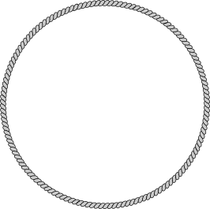
Gehe mit dem Seil zu einem Baum. Bilde mit dem Seil einen enganliegenden Ring um den Baumstamm. Markiere die Stelle, an der das Seilende das Seil trifft.
Lege das Seil auf den Boden und miss die Länge bis zur Markierung.
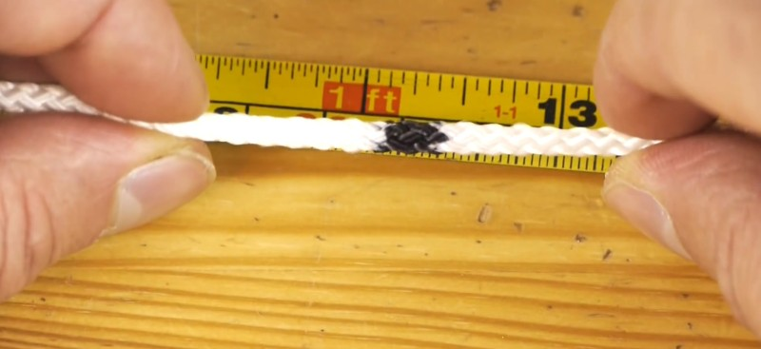
Du hast den Umfang des Baumstammes auf der gewählten Höhe gemessen.
Nun kannst du ein Baumbuch erstellen:
Wie heißt der Baum? Wo steht er? Male ihn. Notiere den Umfang und die Höhe auf der du den Umfang gemessen hast.
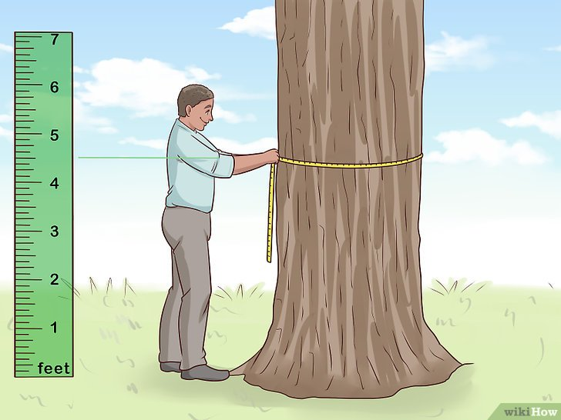
So kannst du den Baum und sogar mehrere Bäume das Jahr über messen und beobachten.

